平江县福寿山镇千吨万人以上
饮用水水源地白水水库保护区划分公示

一、水源地概况
白水水库位于平江县福寿山镇白寺村，为中型水库，水库功能为供水和在满足供水情况下发电和灌溉。最大坝高50m，坝顶高程为309.8m，集雨面积30.4Km²（其中外引12.17平方公里），总库容1940万m³，水库岸边有1.33Km²林地，灌溉面积25.2Km²，水库水岸线约4.78Km（不包括入库河流）。
爽口水厂和福寿山水厂现取水口位于大坝下游白水电站发完电后排水口一露天水潭处，地理坐标为北纬28°29′26.5″，东经113°42′31.2″。这里周围环境复杂、水质没有保障且不利于划分饮用水水源地保护区。故要求将取水点上移500m至白水水库内。
白水水库设计取水口位于平江县白寺村白水水库大坝处，地理坐标为北纬28°29′10.7″，东经113°42′32.96″。白水水库水源地地理位置如下图所示。
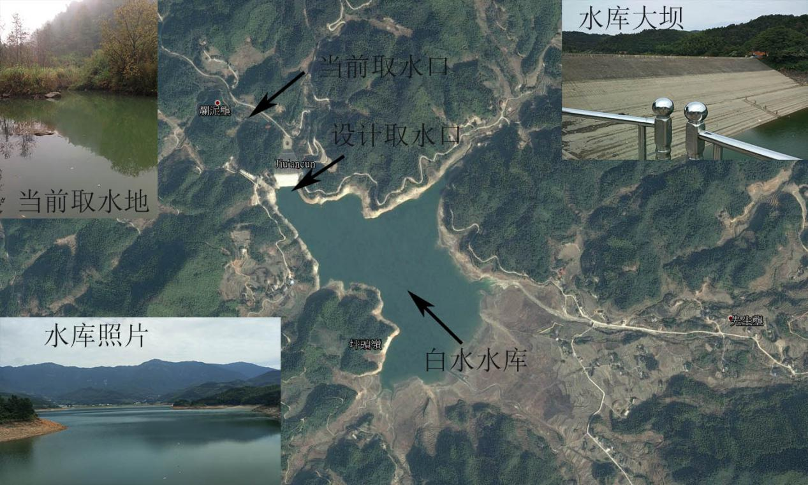
图1 白水水库水源地地理位置图

二、保护区划分范围

白水水库取水口地理坐标为北纬28°29′10.7″，东经113°42′32.96″。
白水水库一级保护区水域是水库新取水口半径300米范围内的水域，面积为 0.057054km²，一级保护区陆域是水库新取水口侧正常水位线以上200米范围，面积为0.155404 km²；
白水水库二级保护区水域是一级保护区水域边界外的水域和入库河流，面积为 0.988546 km²，二级保护区陆域范围是水库周边山脊线以内及入库河流上溯3000米的汇水区域，面积为15.188913 km²；
白水水库准保护区范围是将水源地到自来水厂的原水管道及其外缘两侧净距离5m内范围。因《平江县供水枢纽工程可行性研究报告》中将划定黄金洞水库为饮用水水源，供水枢纽工程惠及范围包括三市镇，供水枢纽工程建成后三市镇不再将白水水库作为饮用水水源，故此次准保护区工程只涉及到福寿山镇。准保护区长度3Km，面积0.03Km²。

三、保护区划分图

保护区划分情况如下图所示。
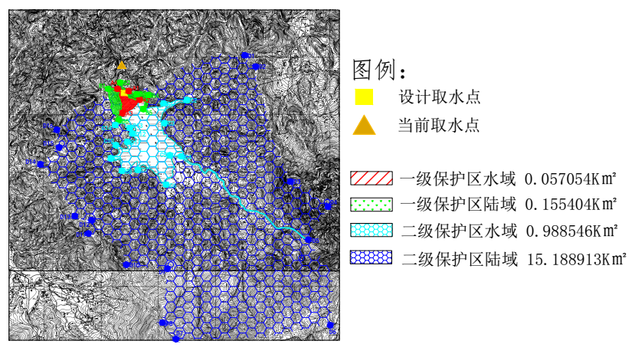
图2 白水水库水源地保护区划分结果图

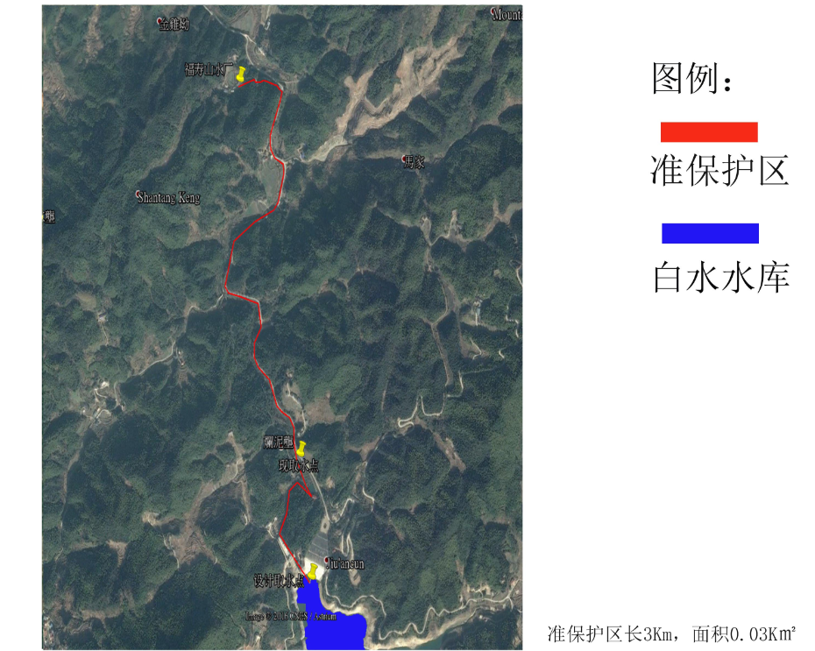
图3 白水水库水源地准保护区划分结果图

